Pressmeddelande 4 augusti 2009 
InVest LVE-09 - Luft Vatten Värmepump under 35.000:- inkl moms.
InVest Energi & Miljö lanserar en 8,5 kW luft vatten värmepump under 35.000:- inkl moms. Med LVE-09 fortsätter InVest sin långsiktiga plan med att utmana de traditionella aktörerna på värmepumpsmarknaden.
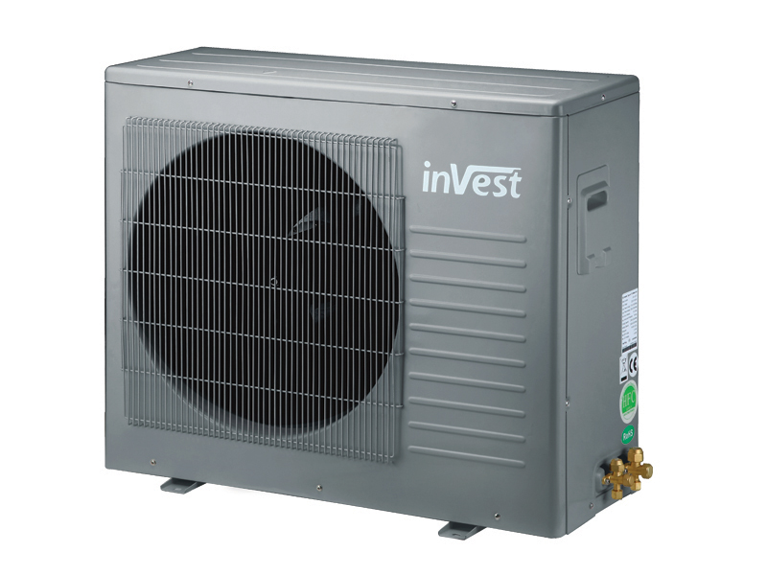
Nya generationens värmepump för svenskt klimat till rätt pris är här. LVE-09 värmer husets vattensystem, element och varmvatten.

Den inverterstyrda värmepumpen är framtagen för att monteras och dockas på det befintliga vattenburna systemet, passar självklart även för nyinstallation mot exempelvis ackumulator tank. LVE-09 är ett komplett paket med värmeväxlare med inbyggd cirkulationspump som är monterat i ett snyggt designat skåp.

LVE-09 erbjuder autostart vid elavbrott, drift ned till-20°C och drivs med det effektiva och miljövänliga köldmediumet R410A, fabriksmonterad värmeslinga är standard för säker drift i nordiskt klimat. Med sin sinnrika design med extern värmeväxlare behöver inget vatten dragas på utsidan av huset, ingen förfrysningsrisk!

- Att erbjuda LVE-09 till den skandinaviska marknaden är oerhört spännande . Vi har sålt över 1600 st LV-06 anläggningar och efterfrågan bara ökar. Med den begränsade effekten på LV-06 så har vi varit tvungna att tacka nej till många kunder som har behövt en större anläggning. Men nu kan vi alltså presentera LVE-09 för dessa säger Philip Gustafsson, affärsområdeschef InVest Energi & Miljö.

InVest LVE-09 har ett rekommenderat konsumentpris på 34.995- inkl moms inkl monteringssats och säljs genom InVest Energi & Miljö värmepumpsåterförsäljare samt genom sajten www.investliving.se och ¤ .
För mer information kontakta:
Philip Gustafsson
Affärsområdeschef
InVest Energi & Miljö
Tel: 08-522 168 50
philip.gustafsson@investliving.se
InVest Energi & Miljö – en del i Trendimport Gruppen. Trendimport Gruppen (www.trendimport.se) är ett lönsamt bolag som omsatte 115 miljoner SEK 2008. Idag kan du hitta InVest varumärke i Sverige, Norge, Danmark, Nederländerna och UK. Bolagets försäljning i Sverige drivs på sajten http://www.investliving.se/ .

